Campeonatos de España de 2021

FEDERACIÓN AUTONÓMICA:

PAREJAS DE ARTÍSTICO: Alevín - Infantil -

Marcar en cada recuadro la

cantidad de Parejas ARTÍSTICO Cadete - Juvenil -
%%%%%%%%%

Junior - Sénior -

%%%%%%%%%%%%%%%%%%%%%%%

PAREJAS DE DANZA: Alevín - Infantil -

Marcar en cada recuadro la

cantidad de Parejas DANZA Cadete - Juvenil -
%%%%%%%%%

Junior - Sénior -

%%%%%%%%%%%%%%%%%%%%%%%
ATENCIÓN:
Rogamos a las Federaciones Autonómicas nos faciliten esta información hasta el próximo día 15 de Marzo lo más tardar, a efectos de poder planificar los Campeonatos de esta temporada.

Las Federaciones que pasado el plazo reflejado no hayan enviado el cuadrante cumplimentado, este Comité entenderá que no desean participar en el 2021.

Saludos.

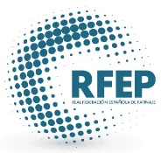
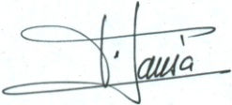

Fdo. Francisco Jansà Solé
Dir. Comité Nacional P.A.

Reus, a 05 de Marzo de 2021

